Типовые и иные схемы включения микросхем
серии LM117/...217/...317
Интегральные стабилизаторы этой серии удобны в использовании во множестве иных применений. Некоторые из его нестандартных применений я вам хочу показать.
В силу того, что данные стабилизаторы имеют "плавающие" относительно "земли" потенциалы выводов, ими могут быть стабилизаторами напряжения в несколько сотен вольт, при условии, что не будет превышен допустимый предел разности напряжений вход-выход.
Кроме того, ИС LM117/LM217/LM317 удобны при создании простых регулируемых импульсных стабилизаторов, стабилизаторов с программируемым выходным напряжением, либо для создания прецизионного стабилизатора тока.
Некоторые схемы их необычных применений показаны на рисунках.
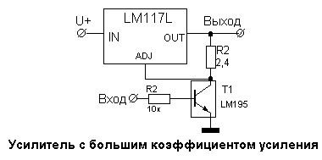
Мощный повторитель напряжения.

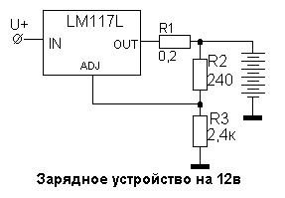
R1-определяет выходное сопротивление зарядного устройства Zвых = R1(1+R3/R2). Использование R1 позволит при малой скорости заряда обеспечить максимальный заряд батареи.

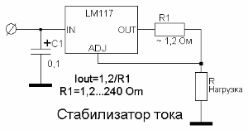
Интегральные стабилизаторы данной серии можно с успехом использовать для стабилизации тока. Это очень удобно для изготовления на их основе различных зарядных устройств.

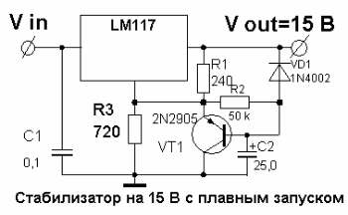
На этой схеме изображён интегральный стабилизатор напряжения с плавным запуском. Ёмкость конденсатора С2 задает плавность включения стабилизатора.

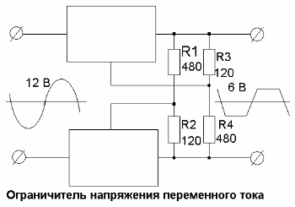

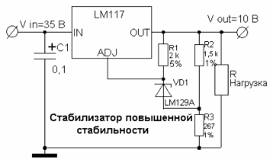
Высокая стабильность данного стабилизатора, достигается за счет использования дополнительного интегрального двухвыводного стабилитрона повышенной стабильности.
Интегральные стабилизаторы напряжения LM117/LM317, LM150/IP150, LM138/LM238/LM338
Долгое время у меня служил блок питания, построенный по классической схеме параметрического стабилизатора напряжения с защитой от короткого замыкания [1]. Только в целях получения большего выходного тока транзисторы VT2 и VT3 были заменены на КТ315 и КТ818 соответственно. Полярность выходного напряжения при этом другая, так что все конденсаторы, диоды и стабилитрон (я, кстати, применял КС518 - он выдает 18 вольт) должны быть включены обратной полярностью. Кроме того, вместо VT1 - МП38.
Этот блок питания (БП) являлся универсальным источником энергии для моих домашних экспериментов, выдавая от 0,5 до 18 вольт стабилизированного напряжения при токе 1 - 1,5А. Однако был у него и недостаток - из-за низкого КПД подобных схем выходной мощный транзистор греется как печка.
Долго я хотел сделать этот БП на интегральной базе (там и КПД повыше, да и есть такие функции как защита от перегрева, от короткого замыкания или даже от превышения допустимого тока), только не попадались мне на глаза подобные микросхемы. К142ЕН1, К142ЕН2 [2] - малая мощность, придется ставить дополнительный транзистор на усиление тока, да и слишком много выводов у неё. На КР142ЕН5 можно сделать регулируемый стабилизатор напряжения (СН), однако в этом случае минимальное напряжение будет 5В, что тоже нежелательно.
Таким образом, на отечественной элементной базе построить интегральный СН с желаемыми параметрами невозможно.
Однако зарубежная промышленность (точнее, фирма National Semiconductor) выпускает одну интересную микросхему LM317 (аналог - LM117 той же фирмы - различаются по ряду параметров , в частности, по диапазону рабочих температур, у LM117 он шире (от -55 до +150 °C)).
Так вот, эти микросхемы представляют собой регулируемые СН с выходным напряжением 1,2 - 37В при выходном токе 1,5А. Как уверяют производители, они снабжены защитой от короткого замыкания, выходной ток не зависит от температуры кристалла, гарантируется максимальная нестабильность выходного напряжения 0,3%, подавление пульсаций - на уровне 80 дБ.
К этому стоит добавить малые размеры (микросхема имеет всего три вывода, выпускается в различных корпусах: ТО-220, ТО-3, ТО-39, TO-263, SOT-223, TO-252 (рис. 1)) и низкую стоимость (в магазине я купил LM317 в корпусе ТО-220 за 10 рублей).

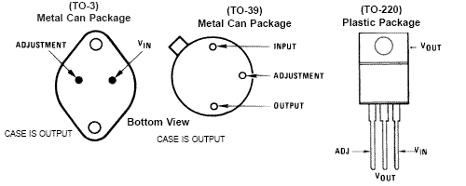
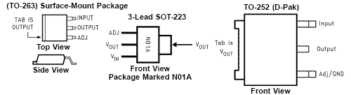
Рисунок 1 - Внешний вид корпусов LM117/LM317
Схема регулируемого стабилизатора напряжения показана на рисунке 2.
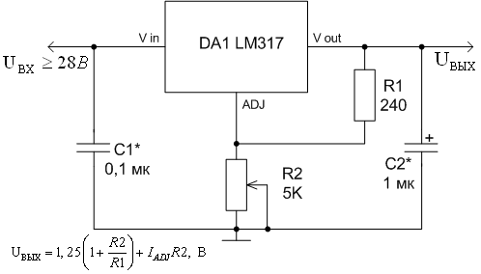
Рисунок 2 - Схема регулируемого СН (1,25 - 25 В)
Также эти микросхемы применяют как зарядные устройства для аккумуляторных батарей. Типичная схема такого устройства приведена на рисунке 3. Здесь используется принцип зарядки постоянным током.
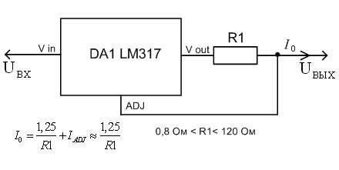
Рисунок 3 - Схема зарядного усторойства
Как видно из рисунка, ток заряда определяется сопротивлением R1. Значения этого сопротивления лежат в пределах, указанных на рисунке. Это соответствует току заряда от 10 мА до 1,56 A.
Хочу отметить, что если требуется получить больший выходной ток СН, то лучше использовать специальные микросхемы:
- на ток до 3А рассчитана LM150 (IP150);
- на ток до 5А рассчитаны LM138 / LM238 / LM338 (отличаются диапазоном рабочих температур, самый широкий - у LM138 (от -55 до +150 °C).
Схемы включения у этих микросхем такие-же, что и на рисунке 2, цоколевка - как на рисунке 1.
Далее приведены схемы зарядного устройства для автомобильного кислотно-свинцового аккумулятора (рис. 4) и стабилизатора напряжения с максимальным током 10А (рис. 5) как примеры дополнительного применения микросхем LM150 и LM138.
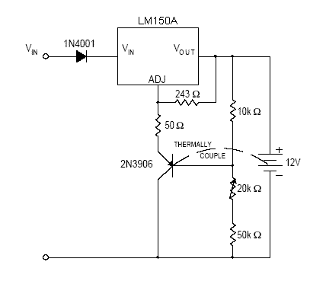
Рисунок 4 - Зарядное устройство для автомобильного аккумулятора на LM150(IP150)
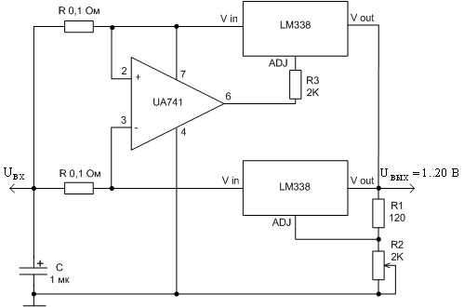
Рисунок 5 - СН с выходным током до 10А
В заключение хочу заметить, что выходной конденсатор С2 по схеме на рис.2 может быть емкостью от 1 до 1000 мкФ - в зависимости от целей применения СН. Однако при емкости свыше 10 мкФ и/или выходном напряжении выше 25 В требуется в схему включать защитные диоды (рис. 6). Это нужно для того, чтобы предотвратить импульс тока, который может возникнуть при коротком замыкании в нагрузке из-за разряда выходного конденсатора. Этот импульс тока может достигать величины 20 А и повредить микросхему.
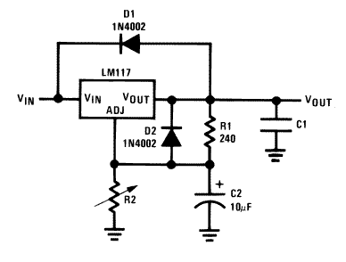
Рисунок 6

Литература:
1. Shema.Tomsk.Ru - Блок питания с защитой от КЗ;
2. Shema.Tomsk.Ru - Стабилизаторы напряжения на микросхемах серии К142;
3. National Semiconductor - LM117/LM317A/LM317 3-Terminal Adjustable Regulator;
4. LM138/238/LM338 - ADJUSTABLE VOLTAGE REGULATORS THREE-TERMINAL 5-A;
5. LM150/250/LM350 - ADJUSTABLE VOLTAGE REGULATORS THREE-TERMINAL 3 A;
6. LM150K 3.0A Adjustable Positive Voltage Regulator.
Очень многие используют аккумуляторы для питания радиоэлектронной аппаратуры, при этом заряжают их зарядными устройствами сомнительного поисхождения. Ниже приводится описание простого зарядного устройсва обеспечивающего стандартный режим заряда.
Зарядное устройство использует принцип зарядки постоянным токо. В качестве источника тока используется очень хорошая микросхема LM317. Схема включения изображена на рисунке:
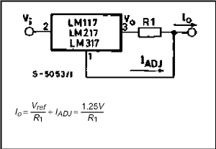
Класическое определение источника тока: источник тока - это источник электрической энергии имеющий безконечне внутреннее сопротивление и такое же безконечное напряжение на свобоных зажимах.
Принцип работы примерно такой. LM317 регулируя ток по выводу 3 пытается добится падения напряжения на резисторе R1 равного 1,25V. Следовательно изменяя номинал R1 можно регулировать ток в определенных пределах. Эти приделы ограничены с одной стороны величиной в 0,8 Ом а с другой в 120 Ом(0,8<R1<120 Ом). Не трудно посчитать что в соответствии этим величинам R1 можно получить ток от 0,01 Ампера (10 мА) до 1,5 Ампер.
Поскольку расположение выводов у LM317 не очевидно привожу рисунок самой микросхемы. (вид со стороны маркировки)
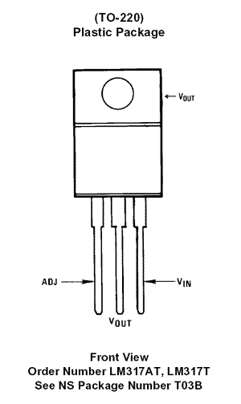

Пример
Итак, почти все что надо знать уже изложено, вот конкретный пример использования.
Емкость  mA | Ток зарядки  mA | Сопротивление  резистора Ом
500 | 50 | 24
Так как для нормальной работы необходимо чтобы было хоть какоето падение напряжения на LM317, поэтому напряжение подаваеммое на вход источника тока, должно превосходить наряжение на заряженном аккумуляторе. Например, если это два пальчиковых аккумулятора, то напряжение когда они полностью заряженны приближается к 3 В, и для их зарядки рекомендуется на вход источника тока подавать напряжение не менее 6 В. С другой стороны LM317 не "дубовая" и присутствие более 30 В на входе не желательно.
Питать зарядное устройство наиболее рационально от сети переменного тока 220В через понижающий трансформатор и выпрямитель с простейшим сглаживающим фильтром.
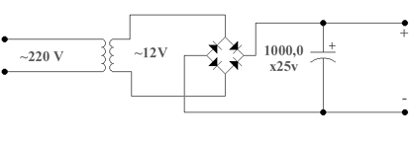

Особенности включения микросхемы LM337T:
- Выходное напряжение рассчитывается по формуле: Vout=1,25*(1+R1/R2)+Iref*R2
где 1,25V - опорное напряжение(Vref), Iref -ток в цепи регулирущего вывода (100µA max);
- Сопротивление R1 выбирается в пределах 100-1000Ω (типовое 240Ω). R2 служит для задания выходного напряжения.
- На схеме указаны минимальные значения фильтрующих ёмкостей C1 и C2, необходимые для устойчивой работы стабилизатора. На практике значения емкостей составляют от десятков до тысяч микрофарад. Ёмкости должны располагаться как можно ближе к микросхеме LM337T. С1 может совмещаться с ёмкостью фильтра выпрямителя. Прибольших емкостях рекомендуется C1>>C2.
- Ёмкость Cadj устанавливается в случае необходимости дополнительно снизить пульсации выходного напряжения. Рекомендуется Cadj<<C2.
- Микросхема LM337T защищена от кратковременного замыкания выхода, но не защищена от замыкания входа - такая ситуация, равно как и любое превышение выходного напряжения над входным приводит к выходу микросхемы из строя. В случае возможности возникновения такой ситуации, в частности если ёмкость на выходе стабилизатора превышает ёмкость на входе, устанавливают защитный диод VD1.
- Защитный диод VD2 устанавливают только при установленной ёмкости Cadj для защиты стабилизатора от разряда этой ёмкости либо при параллельной работе нескольких стабилизаторов.
- Фланец(радиатор) корпуса микросхемы LM337T соединен со входным выводом и поэтому должен быть при монтаже изолирован от общего провода.

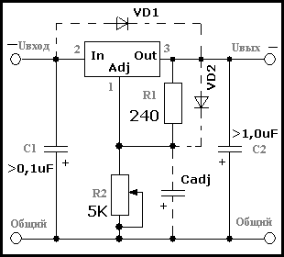

Основные технические характеристики LM337T:
Uопорн. | 1,25±0,05V
Uвых-Uвх.макс. | -40V
Uвых.допуст. | -1,25..37V
Iвых.макс. | 1,5A
Iвых.мин. | <10mA  (тип. 2,5mA)
Iрегул. | <100µA  (тип. 65µA)
Pмакс.  (с теплоотв.) | 10W
Kпод.пульс. (тип.) | 60дБ (Cadj=0)  77дБ (Cadj=10µF)
Uвых-Uвх(мин.) | 1,3V
Диапазон температур кристалла | -40..+125°С
Корпус | TO-220
Аналог | КР142ЕН18Б

